**Uživatelský manuál pro grafické výstupy monitoringu PC**

Obsah

1. Spuštění aplikace 1

2. Filtr 1

3. Akce 2

4. Tabulky 3

5. Grafy 3

6. Export 3

# Spuštění aplikace

1. Klikněte na ploše dvakrát na ikonu 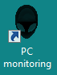

y:\Links\Tcp\EFAS-GrabInfoGUI.lnk

1. Vyberte Funkční místo dle čísla NS a názvu pracoviště

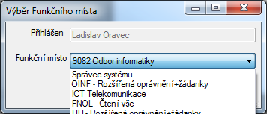

# Filtr

V levé horní části jsou umístěny filtry pro výběr dat pro grafické výstupy:

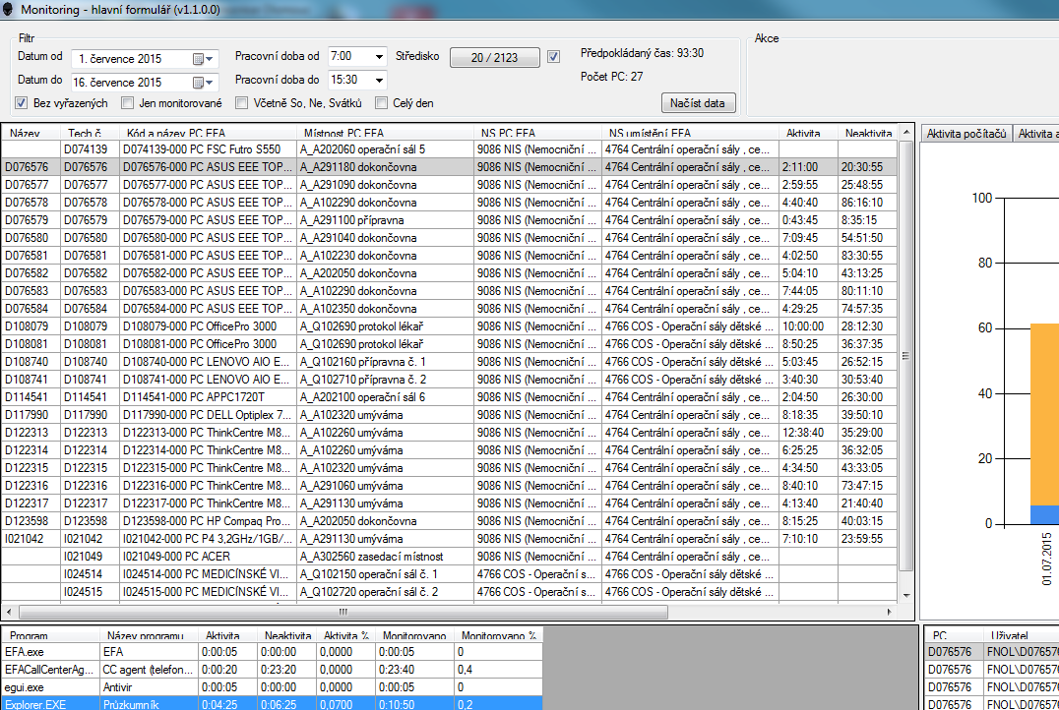

* Datum od – implicitně 7 dní zpětně od aktuálního data
* Datum do – implicitně aktuální datum
* Pracovní doba od – implicitně od 07:00 hod
* Pracovní doba do – implicitně do 15:30 hod
* Bez vyřazených – implicitně zatrženo. Pro zobrazení i vyřazených PC

nutno odtrhnout.

* Jen monitorované – implicitně nezatrženo. Zobrazí se všechny PC

v majetku daného pracoviště. Zatržením se zobrazí pouze PC, ze kterých se ve vybraných Datumech od – do a v Pracovní době od – do sbíraly data

* Včetně So, Ne, Svátků – implicitně nezatrženo.
* Celý den – implicitně nezatrženo. Zatržením se nastaví Pracovní

doba od – do na dobu 00:00 – 24:00 hod

* Středisko - implicitně vybraná všechna oddělení daného

pracoviště. Kliknutím na tlačítko Středisko lze vybírat jemnější členění např. dle oddělení

* Předpokládaný čas: - zobrazuje počet hodin, kolik by PC měly pracovat za

zadané období a pracovní dobu

* Počet PC - zobrazí údaj o počtu PC dle zadaných filtrů
* Načíst data - tlačítko pro načtení dat dle zadaných filtrů. Klikněte na

něj vždy po provedených změnách v nastavení filtrů

# Akce

V pravé horní části jsou umístěny tlačítka pro Akce:

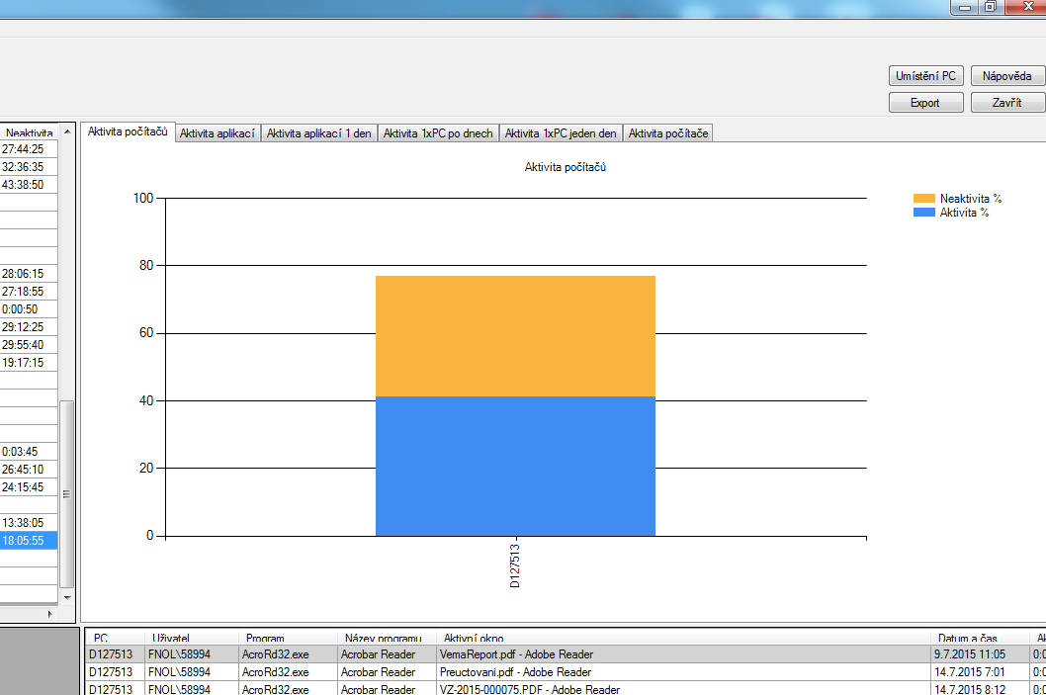

1. Umístění PC – prozatím ve vývoji. Bude umožňovat zobrazení rozmístění výpočetní techniky přímo v mapových podkladech přidělených prostor daného pracoviště.
2. Nápověda – prozatím ve vývoji. Bude doplněna ve verzi pro rutinní provoz. Bude umožňovat standardní uživatelskou nápovědu.
3. Export – umožňuje vyexportovat označená data do souboru .xls. Postup exportu je popsán v bodě 6.
4. Zavřít – uzavře celou aplikaci.

# Tabulky

V tabulkách se zobrazují data o aktivitě PC dle parametrů zadaných ve u.

Kliknutím na název sloupce se **tabulka setřídí** dle tohoto sloupce.

1. **Levá horní tabulka** – seznam PC.

Označením řádku nebo vícero řádků (zamodření) v této tabulce se pak zobrazí informace o vybraném/ných PC v ostatních tabulkách a grafech.

* **Název** – název pouze monitorovaných PC
* **Tech.č** – inventární číslo PC
* **Popis PC** – inv.číslo a typ PC
* **Místnost PC** – označení místnosti, kde je PC umístěn
* **NS PC** – nákl.středisko PC
* **NS místnost** – nákl. středisko, kde je PC umístěn
* **Aktivita** – čas, po který byl PC aktivně využíván
* **Neaktivita** – čas, po který byl PC zapnut, ale aktivně nevyužíván
* **Aktivita %** - procentuální vyjádření aktivního využívání PC v poměru „Předpokládaného času“
* **Monitorováno** – čas, po který byl PC zapnut
* **Monitorováno** % - procentuální vyjádření zapnutého PC v poměru k „Předpokládanému času“
* **Verze** – číslo aktuálního klienta PC

1. **Levá dolní tabulka** – seznam aplikací vybraných PC

Označením řádku nebo vícero řádků (zamodření) v této tabulce se pak zobrazí informace o vybrané/ných aplikacích v tabulce vpravo dole a příslušných grafech.

* **Program** – kód spuštěné aplikace
* **Název programu** – název spuštěné aplikace
* **Aktivita** – čas, po který byla aplikace aktivně využívána
* **Neaktivita** – čas, po který byla aplikace v popředí obrazovky, ale aktivně nebyla využívána
* **Aktivita %** - procentuální vyjádření aktivního využití aplikace v poměru k „Předpokládanému času“
* **Monitorováno** – součet času aktivity a neaktivity dané aplikace
* **Monitorováno %** - procentuální vyjádření součtu časů aktivity a neaktivity dané aplikace v poměru k „Předpokládanému času“

1. **Pravá dolní tabulka** – detailní seznam provozu vybraných aplikací

* **PC** – název PC
* **Uživatel** – přihlášený uživatel
* **Program** – kód spuštěné aplikace
* **Název programu** – název spuštěné aplikace
* **Aktivní okno** – nadpis titulku aktivní aplikace
* **Datum a čas** – datum a čas změny obsahu okna v popředí
* **Aktivita** – čas aktivního využívání daného obsahu aplikace
* **Neaktivita** – čas, po který byl daný obsah aplikace v popředí obrazovky, ale aktivně nebyl využíván
* **Aktivita SUM** – počet sekund využívání obsahu dané aplikace
* **Neaktivita SUM** – počet sekund neaktivního využívání obsahu dané aplikace
* **Je Session** – informace, jestli se jedná o terminálový režim

# Grafy

# Export